LONGEVITY SECRETS
92岁老中医仍出诊！
他的"5不"养生经，简单到人人都能抄作业
长寿的秘诀，从来不在补品里
▲ 92岁高龄仍在坐诊，他的身体就是最好证明
· · ·
01 / 不吃过饱：七分饱，三分饥

▲ 饭吃七分饱，健康活到老
老中医认为，百病皆由脾胃生。现代人的很多病，不是饿出来的，是吃出来的。
"5不"养生的第一条，就是不吃过饱。每餐只吃七分饱，留三分给脾胃休息。这不是节食，是给身体减负。
现代医学研究也证实，适度限制热量摄入可以延缓衰老，降低心血管疾病、糖尿病、癌症等慢性病的风险。日本冲绳是世界著名的长寿之乡，当地老人的饮食习惯就是"吃到八分饱就停"。
具体怎么做？第一，细嚼慢咽，每口饭咀嚼20次以上。大脑接收到饱腹信号需要20分钟，吃太快容易过量。第二，饭前先喝汤，增加饱腹感。第三，吃到不饿了就停，不要吃到撑。
老中医认为，脾胃是后天之本。脾胃好，气血就足；脾胃差，百病丛生。七分饱的智慧，就是给脾胃最好的养护。
✿ 百病皆由脾胃生，现代人多是吃出来的病
✿ 每餐七分饱，留三分给脾胃休息
✿ 细嚼慢咽，每口咀嚼20次以上
✿ 脾胃好，气血足，百病不生
· · ·
02 / 不熬夜：日落而息，日出而作
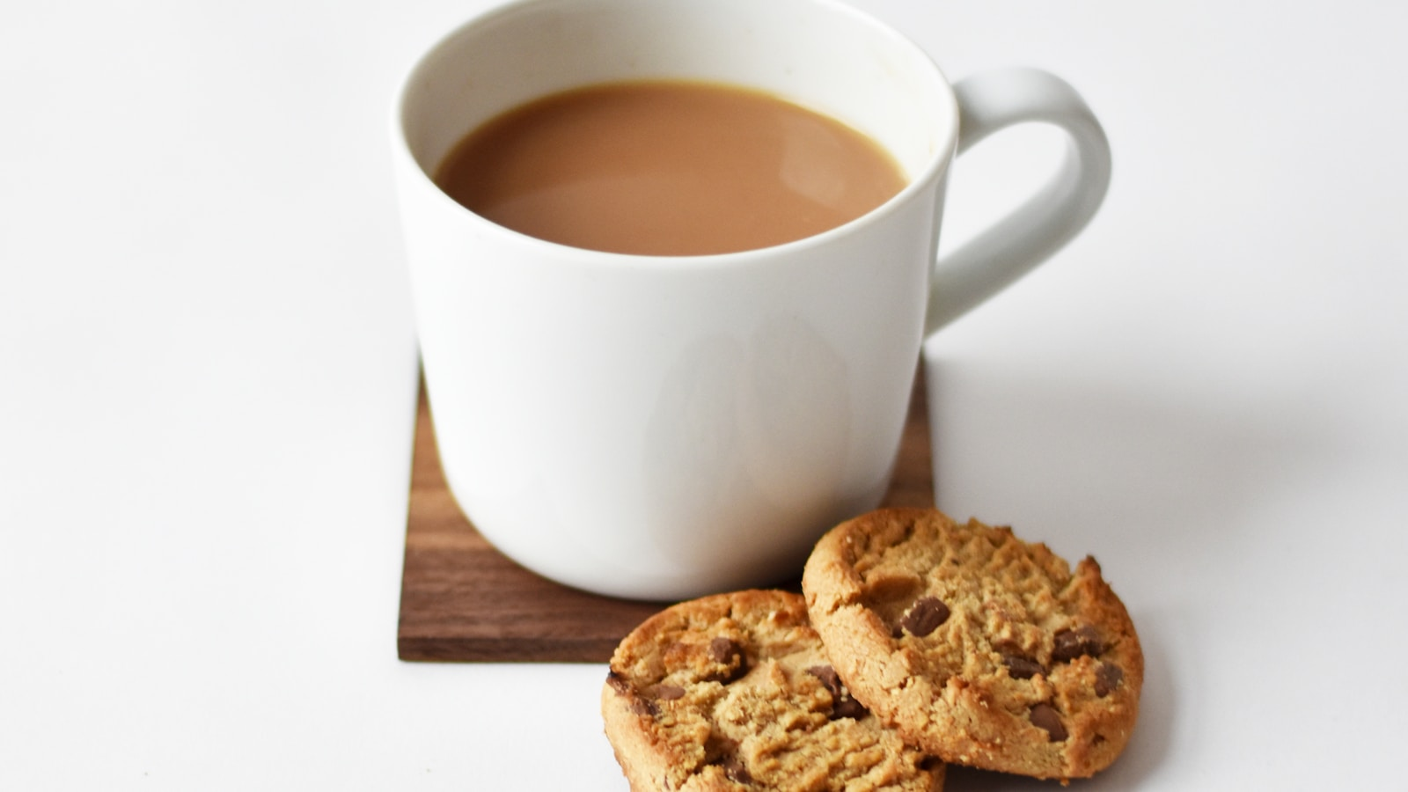
▲ 晚上11点前入睡，是最好的补品
老中医的第二条养生经，是不熬夜。他每天晚上9点半洗漱，10点上床，10点半入睡，几十年如一日。
中医认为，子时（晚上11点到凌晨1点）是胆经当令，丑时（凌晨1点到3点）是肝经当令。这两个时辰如果不在深度睡眠中，肝胆就无法正常排毒和修复。长期熬夜，等于让体内毒素堆积，迟早要出问题。
现代医学也证实，晚上11点到凌晨2点是人体生长激素分泌的高峰期，也是细胞修复的黄金时段。这个时间段不睡觉，皮肤会老得快，免疫力会下降，记忆力会减退。
老中医说："熬夜透支的不是时间，是命。"你熬的每一个夜，身体都记在小本本上，总有一天要还。
如果不得不晚睡，至少保证睡眠质量。睡前一小时不玩手机，睡前半小时泡个脚，卧室保持黑暗和安静。这些小习惯，能帮你把熬夜的伤害降到最低。
✿ 子时胆经当令，丑时肝经当令，必须深度睡眠
✿ 晚上11点-凌晨2点是细胞修复黄金时段
✿ 熬夜透支的不是时间，是命
✿ 睡前不玩手机、泡脚、保持黑暗安静
· · ·
03 / 不生气：怒伤肝，气伤心
老中医的第三条，是不生气。他说："我当了60年医生，见过太多病是被气出来的。"
中医讲"怒伤肝"，现代医学讲"应激反应"。生气时，身体会分泌大量肾上腺素和皮质醇，血压升高、心跳加速、血管收缩。偶尔一次没关系，经常生气，就是在慢性自杀。
老中医传授的消气秘诀有三招。第一招：深呼吸。生气时先深呼吸10次，让副交感神经接管身体，情绪自然平复。第二招：转移注意力。离开让你生气的场景，去做点别的，等情绪过去再处理。第三招：换位思考。站在对方角度想一想，很多时候气就消了一半。
更重要的是修炼心态。老中医说："人生不如意十之八九，能改变的改变，不能改变的就接受。生气解决不了任何问题，只会让身体买单。"
数据显示，长期情绪压抑的人，患癌症的风险比普通人高3倍，患心脏病的风险高2倍。情绪管理，是最高级的养生。
✿ 怒伤肝，气伤心，病都是被气出来的
✿ 消气三招：深呼吸、转移注意力、换位思考
✿ 能改变的改变，不能改变的就接受
✿ 情绪管理是最高级的养生
· · ·
04 / 不久坐：动则生阳，静则生阴
老中医的第四条，是不久坐。他每天坐诊之余，必定在诊室里走动，午休时还要打一套太极拳。
中医讲"动则生阳"，意思是运动能产生阳气，阳气足则身体暖、气血通、百病消。久坐则气血淤滞，阳气不足，容易疲劳、腰酸背痛、消化不良。
世界卫生组织已经把久坐列为"头号健康杀手"。研究表明，每天久坐超过6小时的人，患心血管疾病的风险增加18%，患糖尿病的风险增加24%，早逝风险增加40%。
老中医建议：每坐45分钟，起身活动5分钟。伸伸懒腰、走几步、倒杯水，这些小动作就能让气血重新流通。有条件的话，每天快走30分钟，或者打一套八段锦，效果更佳。
记住：椅子是健康的敌人。能站着不坐着，能走着不站着。动起来，就是最好的养生药。
✿ 动则生阳，久坐导致气血淤滞
✿ 世卫组织把久坐列为头号健康杀手
✿ 每坐45分钟，起身活动5分钟
✿ 能站着不坐着，能走着不站着
· · ·
05 / 不乱补：药补不如食补，食补不如睡补
老中医的第五条，也是最容易被忽视的一条：不乱补。
现在市面上各种保健品、补品层出不穷，很多人花大价钱买人参、燕窝、阿胶，结果越补越虚。老中医说："虚不受补，补错了就是毒。"
中医认为，进补要辨体质。阳虚的人怕冷，要温补；阴虚的人怕热，要滋阴；气虚的人乏力，要补气；血虚的人面色苍白，要补血。不辨体质乱补，等于南辕北辙。
老中医的进补原则是：药补不如食补，食补不如睡补。最好的补品不是灵芝人参，而是一顿营养均衡的家常饭、一晚深度的好睡眠、一个好心情。
他92岁仍在出诊，从不刻意进补。每天早上一碗小米粥、一个鸡蛋、一碟青菜，中午一碗米饭、一份清蒸鱼、一碗汤，晚上一碗杂粮粥、一份豆腐。简单到极致，却养出了92岁的硬朗身体。
养生不在复杂，贵在适合。找到适合自己体质的方式，坚持下去，就是最好的养生。
✿ 虚不受补，补错了就是毒
✿ 进补要辨体质，不能乱来
✿ 药补不如食补，食补不如睡补
✿ 最好的补品是家常饭、好睡眠、好心情
最好的医生是自己，最好的药物是时间，最好的运动是步行，最好的心情是宁静。
—— 中医养生智慧
· · ·
92岁老中医的"5不"养生经，简单到人人都能抄作业：不吃过饱、不熬夜、不生气、不久坐、不乱补。
这些道理听起来简单，做起来却需要一辈子的坚持。养生不是一朝一夕的事，是融入日常的习惯。
愿我们都能像这位老中医一样，用简单的方法，养出健康的身体，活出精彩的长寿人生。
· · ·
互动时间
这"5不"养生经，你能做到几个？你觉得最难做到的是哪一个？
欢迎在文末写下你的想法，一起交流养生心得。

